الجمهورية الجزائرية الديمقراطية الشعبية

وزارة التربية الوطنية السنة الدراسية: 2023-2024
متوسطة حمدوش محمد-واد حمليل بالزبوجة المستوى: السنة الرابعة متوسط
الإختبار التجريبي في مادة العلوم الفيزيائية والتكنولوجيا المدة: ســـــاعة ونصف
التمرين الأول: (06 نقاط)
- نضع في وعاء التحليل الكهربائي مسرياه من الغرافيت، مسحوقا شارديا جافاً، صيغته الإحصائية${ZnCl}_{2 }$ كما هو موضّح في الوثيقة (01).
A
B
+ -
الوثيقة (1)
- بعد غلق القاطعة هل يتوهج المصباح؟ برّر إجابتك؟
- نضيف للمسحوق السابق ماءً مقطرا لنتحصل على محلول
مائي شاردي، ثم نغلق القاطعة، فينطلق غاز الكلور${Cl}_{2}$
بجوار المسرى A وتترسب شعيرات من الزنك $Zn$على المسرى B.
- سمّ المسريين A و B ؟
- استنتج الصيغة الشاردية لهذا المحلول؟
- أكتب المعادلة النصفية المنمذجة لما حدث بجوار كل مسرى؟
- استنتج معادلة التفاعل الإجمالية المنمذجة للتفاعل الكيميائي الحادث في وعاء التحليل مع تحديد الحالة الفيزيائية لكل فرد كيميائي.
التمرين الثاني:(06 نقاط )
خلال زيارته إلى مدينة تنس الساحلية ذهب محمد إلى الميناء، فرأى عملية تنزيل الحاويات
(كتلة كل حاوية $m=5000kg$) من على متن السفينة، حيث كانت الرافعة متوقفة، والحاوية في حالة توازن وهي خاضعة لقوتين، قوة الثقل$\vec{P}$ وقوة شد الحبل${\vec{F}}_{f/C}$ ، كما هو موضح في الوثيقة (2).
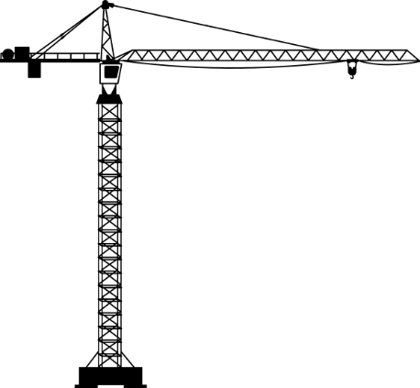
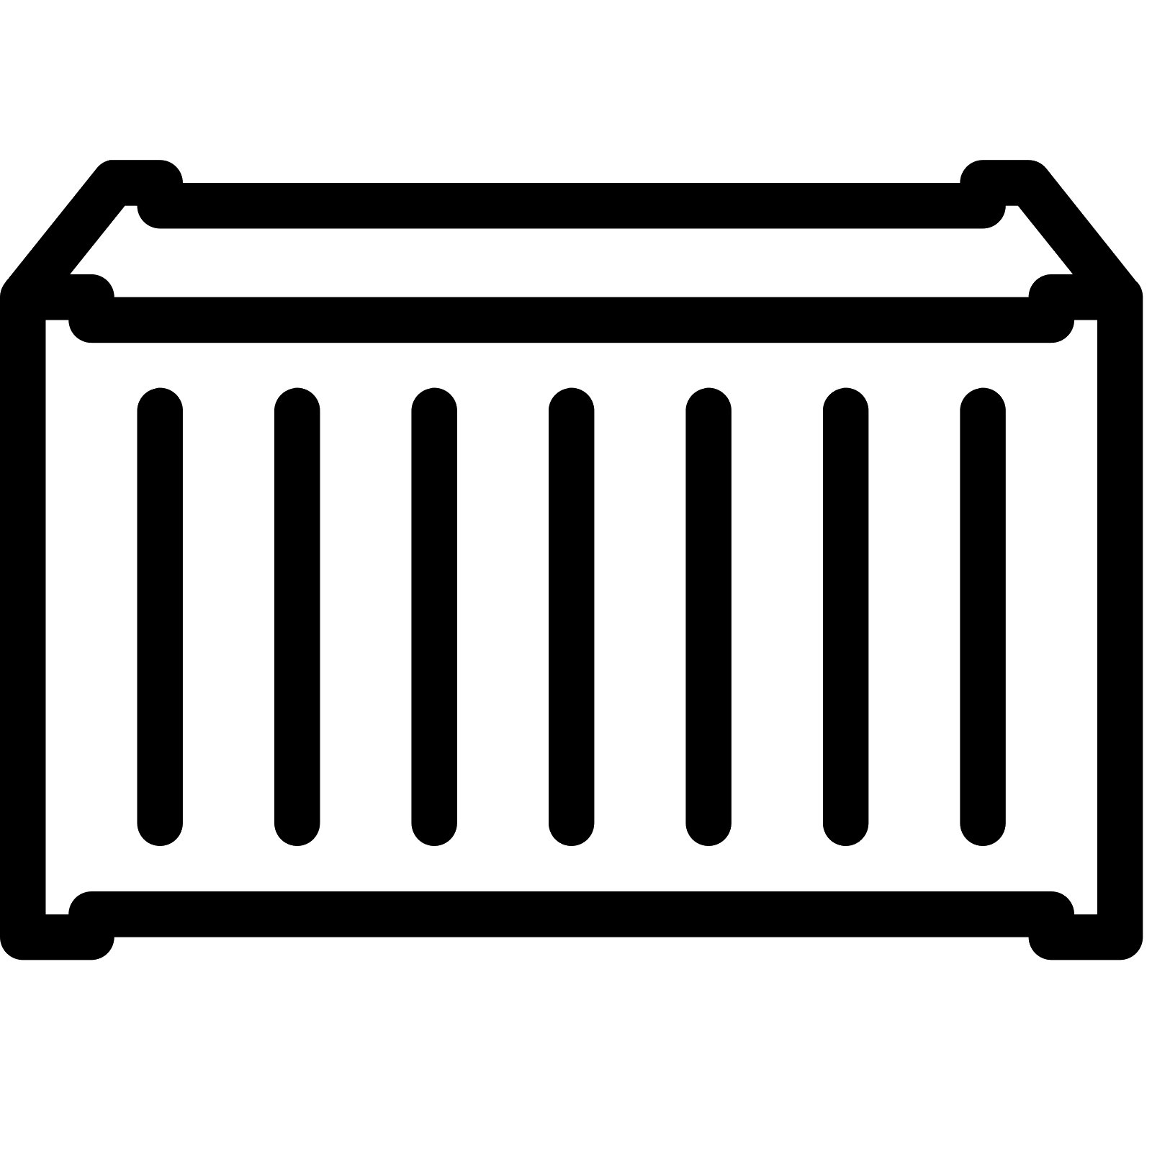
- حدد مميزات القّوى المؤثرة على الحاوية في هذه الحالة؟
حاوية (C)
حبل (f)
الوثيقة (2)
القوة | نقطة التأثير | الحامل | الجهة | الشّدة
- أذكر شرطي توازن الحاوية؟
- مثل القوى المؤثرة على الحاوية وهي في حالة توازن
باستعمال سلم الرسم: $1cm 25000 N$.
- فجأة انقطع الحبل وسقطت الحاوية في الماء.
- أحسب حجم الحاوية، إذا علمت أن ثقلها وهي مغمورة يساوي $1000 N$
يعطى: الكتلة الحجمية للماء: $=1000 kg/m^{3}$ و ثابت الجاذبية: $g=10N/kg$
الصفحة 01 من 02
الوضعية الإدماجية: (08 نقاط)
يعاني والد هيثم من عدة مشاكل تخص سخان الماء في المنزل، حيث لاحظ انقطاع التيار الكهربائي عن كل المنزل عند تشغيل عدة أجهزة في نفس الوقت، كما يتعرض لصعقة كهربائية عند لمسه لهيكل السخان.
- حدّد سبب المشكلتين السابقتين؟ ثم اقترح حلا لكل منهما؟
- أعد رسم المخطط النظامي لدارة تشغيل السخان، وذلك بإضافة النقائص.
N
Ph
سخان كهربائي
العداد
13A
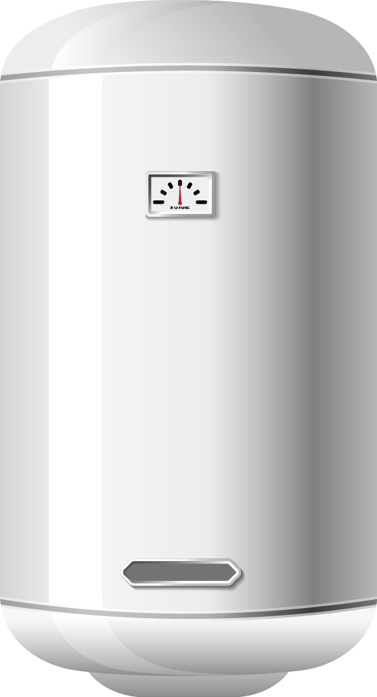

كما لاحظ هيثم انسداد الأنابيب بسبب الترسبات الكلسية، ومن أجل حّل هذا المشكل، قام والد هيثم بسكب كمية من حمض كلور الهيدروجين (يحتوي على شوارد الهيدروجين $H^{+}$، وشوارد الكلور ${Cl}^{-}$) فوق الترسبات الكلسية ${CaCO}_{3}$، فنتج عن هذا التفاعل غاز ثنائي أكسيد الكربون،
ومحلول كلور الكالسيوم (يحتوي على شوارد الكلور${Cl}^{-}$، وشوارد الكالسيوم ${Ca}^{2+}$)، والماء$H_{2}O$.
- أكتب معادلة هذا التفاعل باستعمال بالصيغ الشاردية ووازنها؟

الصفحة 02 من 02

